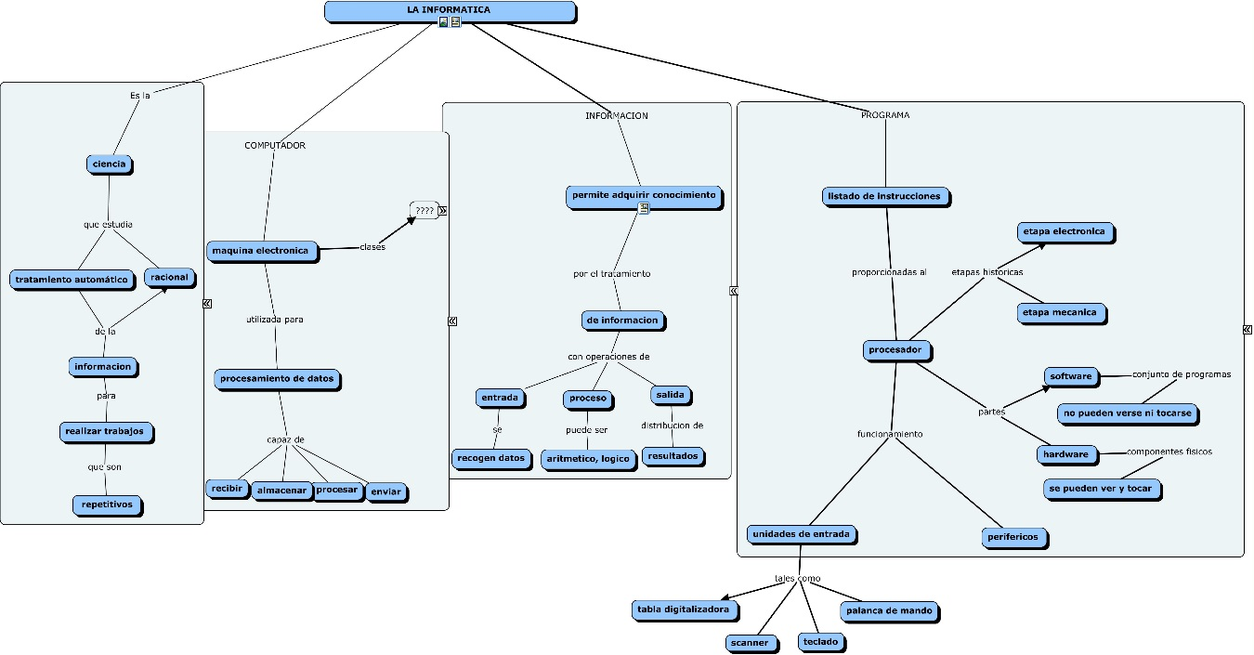

La informática es la ciencia que estudia tratamiento automático y racional de la información para realizar trabajos que son repetitivos.
Computador es la maquina electrónica utilizada para el procesamiento de datos capaz de recibir almacenar procesar y enviar.
Información permite adquirir conocimiento por el tratamiento de información con operaciones de entrada que recogen datos, proceso que puede ser aritmético o lógico y la salida es decir distribución de resultados.

